Проверьте свою баню на пожаробезопасность!
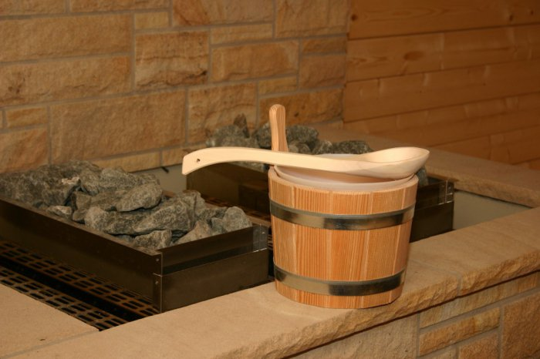
Важным условием предупреждения «печного» пожара является не только правильное устройство печей, но и строгое выполнение правил пожарной безопасности при их эксплуатации
Всем известно, что деревянные материалы воспламеняются при нагревании до температуры 300°С. Это действительно так. Однако мало кто знает, что дерево способно к самовозгоранию, если оно долгое время находится в соприкосновении с предметами, разогретыми даже до 100°С. Поэтому при устройстве любой печи необходимо следить за тем, чтобы ее нагреваемые поверхности и дымоход ни в коем случае не соприкасались со сгораемыми частями здания.
Основное требование пожарной безопасности: деревянные или другие горючие части зданий должны находиться на достаточном расстоянии от горячих частей печи и дымоходов или быть хорошо изолированными.
Освещение в парилке не должно быть ярким. Светильник располагают на потолке или в верхней части стены немного позади поля зрения человека, пользующегося парилкой.
Запрещается использовать для освещения бани или сауны обычные лампы накаливания. Электробезопасными считаются лампы с пониженным напряжением порядка 12-24 В и мощностью не более 60 Вт.
ПОМНИТЕ! Электрическая лампочка обязательно должна быть защищена от пара и брызг водонепроницаемым плафоном или колпаком.
Электропроводку и выключатель располагают вне помещения парилки. Для электропроводки применяют провода с асбестовой изоляцией.
Важным условием предупреждения пожара от печного отопления является не только правильное устройство печей с соблюдением всех противопожарных требований, строительных норм и правил, но и строгое выполнение правил пожарной безопасности при их эксплуатации.
Во время топки печи запрещается:
- разжигать дрова легковоспламеняющимися жидкостями;
- располагать горючие вещества и материалы на предтопочном листе;
- оставлять без присмотра топящуюся печь, или поручать топить ее детям;
- топить печь с открытой дверцей.
Телефон службы спасения «01» или «112» с мобильного телефона
МКУ «Управление по ГО и ЧС
Александровского района»

